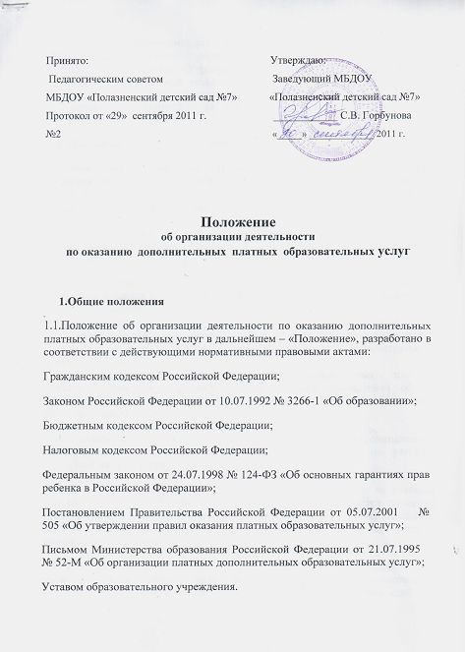
1.2.Настоящее Положение регулирует деятельность муниципального бюджетного дошкольного образовательного учреждения «Полазненский детский сад №7» (далее - Учреждение) в части оказания дополнительных платных образовательных услуг.
1.3.Положение принимается на Педагогическом совете и утверждается руководителем Учреждения.
1.4. Положение принимается на неопределенный срок.
1.5. Изменения и дополнения к Положению принимаются в составе новой редакции положения по согласованию с Педагогическим советом и утверждаются руководителем. После принятия новой редакции Положения предыдущая редакция утрачивает силу.
1.6. Дополнительные платные образовательные услуги предоставляются в целях наиболее полного удовлетворения образовательных потребностей населения.
1.7.Дополнительные платные образовательные услуги не могут быть оказаны взамен или в рамках основной образовательной деятельности, финансируемой за счет средств соответствующего бюджета.

1.8. Учреждение оказывает дополнительные платные образовательные услуги только с согласия родителей (законных представителей) и исключительно на добровольной основе.
Отказ потребителя от предлагаемых дополнительных платных образовательных услуг не может быть причиной уменьшения объема предоставляемых ему образовательным учреждением основных образовательных услуг.
1.9.Перечень дополнительных платных образовательных услуг, оказываемых Учреждением, и порядок их предоставления определяются его уставом, лицензией на соответствующий вид деятельности.
1.10. Перечень дополнительных платных образовательных услуг на учебный год согласовывается с Педагогическим советом и утверждается приказом руководителя. В случае изменения видов оказываемых дополнительных платных образовательных услуг или их стоимости перечень подлежит повторному утверждению.
1.11. К дополнительным платным образовательным услугам не относятся: -
-оказание образовательных услуг в рамках основной образовательной программы дошкольного образовательного учреждения, определяющей его вид;
-снижение установленной наполняемости групп, деление их на подгруппы при реализации основных образовательных программ;
- факультативные, индивидуальные и групповые занятия, курсы по выбору за счет часов, отведенных в основных общеобразовательных программах.

2. Порядок оказания дополнительных платных образовательных услуг
2. 1.Для организации дополнительных платных образовательных услуг Учреждение:
- изучает потребность населения в образовательных услугах;
-создает условия для предоставления услуг в соответствии с действующими правилами и нормами по охране и безопасности детей;
-разрабатывает учебные программы и учебный план по каждому виду услуг;
-составляет калькуляцию.
2.2. До заключения договора Учреждение обеспечивает потребителя бесплатной, доступной (в том числе путем размещения в удобном для обозрения месте) и достоверной информацией, содержащей следующие сведения:
- наименование и место нахождения (адрес);
-сведения о наличии лицензии на право ведения образовательной деятельности с указанием регистрационного номера и срока действия, а также наименования, адреса и телефона органа, выдавшего лицензию;
-уровень направленности реализуемых основных и дополнительных образовательных программ, формы и сроки их освоения;
-перечень образовательных услуг, стоимость которых включена в основную плату по договору, и перечень дополнительных образовательных услуг, оказываемых с согласия потребителя, порядок их предоставления;

- стоимость дополнительных платных образовательных услуг, оказываемых за дополнительную плату, и порядок их оплаты;

-порядок приема и требований к поступающим;

-имеющиеся льготы.
2.3. Заведующий издает приказ об организации дополнительных платных образовательных услуг, в котором определяет:
-ответственность лиц, состав участников;
-расписание занятий (график посещения), режим работы и т.п.
2.4.Заведующий утверждает:
-Учебный план;
- Программы;
-калькуляцию дополнительной платной образовательной услуги;
-расписание занятий.
2.5. Основанием для оказания дополнительной платной образовательной услуги является письменный договор с родителями (законными представителями). Договор заключается в двух экземплярах, один из которых находится в Учреждении, другой остается у Потребителя (заказчика) услуги. (Приложение 1 к настоящему Положению).
2.6. Договор должен содержать следующие сведения:
-наименование образовательного учреждения, место его нахождения (юридический адрес);
-фамилия, имя, отчество, телефон и адрес потребителя;
-сроки оказания образовательных услуг;
-уровень и направленность дополнительных программ, перечень (виды) образовательных услуг, их стоимость и порядок оплаты;
-другие необходимые сведения, связанные со спецификой оказываемых образовательных услуг;
-должность, фамилия, имя, отчество лица, подписывающего договор от имени учреждения, его подпись, а также подпись потребителя.

2.7.С работниками, занятыми предоставлением Услуг, заведующий оформляет трудовые соглашения гражданско-правового характера.

2.8. С заведующим трудовые соглашения оформляет Учредитель.

2.9. Для выполнения работ по оказанию дополнительных платных образовательных услуг могут привлекаться как основные работники Учреждения, так и специалисты из других учреждений.

2.10.Оказание дополнительных платных образовательных услуг начинается после подписания договоров сторонами и прекращается после истечения срока действия договора или в случае его досрочного расторжения.

3. Порядок поступления и использования средств, полученных от оказания платных услуг
3.1. Работа по ведению бухгалтерского и налогового учёта, финансовых операций по предоставлению платных дополнительных образовательных услуг производится бухгалтерией Учреждения, ответственность несёт руководитель Учреждения.
3.2.Стоимсоть дополнительных платных образовательных услуг определяется в договоре по соглашению между Учреждением и Потребителем.
3.3. Стоимость дополнительной платной образовательной услуги рассчитывается Учреждением и утверждается решением Земского собрания Добрянского муниципального района.
3.4.Оплата за предоставляемую Учреждением дополнительную платную образовательную услугу производится потребителем ежемесячно в порядке и в срок, обозначенные договором, в безналичном порядке.
3.5.Потребителю в соответствии с законодательством РФ должен быть выдан документ, подтверждающий оплату услуг.
3.6. Расходование привлеченных средств осуществляется на основании утвержденной калькуляции в соответствии с уставными целями.
3.7. В состав затрат, включаемых в себестоимость платных дополнительных образовательных и иных услуг, входят:
прямые расходы;
косвенные (накладные) расходы.
3.7.1. К прямым расходам относятся затраты, непосредственно связанные с оказанием платной дополнительной образовательной и иной услуги и потребляемые в процессе ее оказания:
заработная плата педагогических работников;
материальные расходы, расходы на амортизацию основных средств, прочие расходы, непосредственно связанные с оказанием услуги.
3.7.2. К косвенным расходам относятся все виды расходов, которые необходимы для оказания платных дополнительных образовательных и иных услуг, но непосредственно не относящиеся к ним.
3.8.Оплата труда специалистов, привлеченных к оказанию дополнительных платных образовательных услуг, осуществляется на договорной основе.
4. Ответственность
4.1. За неисполнение, либо ненадлежащее исполнение обязательств по договору, Учреждение и родители несут ответственность, предусмотренную договором и законодательством Российской Федерации.
4.2. При обнаружении недостатков оказанных образовательных услуг, в том числе оказания их не в полном объеме, предусмотренном образовательными программами и учебным планом, родитель вправе по своему выбору потребовать:
-безвозмездного оказания образовательных услуг, в том числе оказания образовательных услуг в полном объеме в соответствии с образовательными программами, учебными планами и договором;
-соответствующего уменьшения стоимости оказанных образовательных услуг;
-возмещения понесенных им расходов по устранению недостатков оказанных образовательных услуг своими силами или третьими лицами.
4.3. Родители (законные представители) вправе отказаться от исполнения договора и потребовать полного возмещения убытков, если в установленный договором срок недостатки оказанных образовательных услуг не устранены Учреждением. Потребитель также вправе расторгнуть договор, если им обнаружены существенные недостатки оказанных образовательных услуг или иные существенные отступления от условий договора.
4.4. Если Учреждение своевременно не приступило к оказанию образовательных услуг или если во время оказания образовательных услуг стало очевидным, что оно не будет осуществлено в срок, а также в случае просрочки оказания образовательных услуг родители вправе по своему выбору:
-назначить Учреждению новый срок, в течение которого Учреждение должно приступить к оказанию дополнительных платных образовательных услуг и (или) закончить оказание образовательных услуг;
-поручить оказать дополнительные платные образовательные услуги третьим лицам за разумную цену и потребовать от Учреждения возмещения понесенных расходов;
-потребовать уменьшения стоимости дополнительных платных образовательных услуг;
-расторгнуть договор.
4.5. Потребитель вправе потребовать полного возмещения убытков, причиненных ему в связи с нарушением сроков начала и (или) окончания оказания дополнительных платных образовательных услуг, а также в связи с недостатками оказанных образовательных услуг.
4.6.Учреждение:
- несет ответственность за сохранность документов по осуществлению Услуг;
-за качество предоставляемых Услуг;
-за учет и контроль начисления заработной платы работникам.

